**Внутрикорпоративная система лояльности**

**РАБОЧАЯ ДОКУМЕНТАЦИЯ**

**Пояснительная записка**

**Листов – 7**

Киров

2022

ОГЛАВЛЕНИЕ

1. ЦЕЛЬ И НАЗНАЧЕНИЕ РАЗРАБОТКИ 4

2. ПОРТРЕТ ПОТРЕБИТЕЛЯ 5

3. КОНКУРЕНТЫ И АНАЛОГИ 6

4. ФУНКЦИОНАЛЬНЫЕ ХАРАКТЕРИСТИКИ 7

# **ЦЕЛЬ И НАЗНАЧЕНИЕ РАЗРАБОТКИ**

**Цель продукта:** Инструмент для стимуляции сотрудников за полезные для компании действия.

**Назначение продукта:** Поощрение сотрудников путем продажи различных товаров или услуг за внутреннюю валюту компании.

# **ПОРТРЕТ ПОТРЕБИТЕЛЯ**

**Портрет потребителя:** Руководитель компании, который заинтересован в стимуляции сотрудников

# **КОНКУРЕНТЫ И АНАЛОГИ**

1. OZON – Крупный интернет магазин в котором присутствует система лояльности

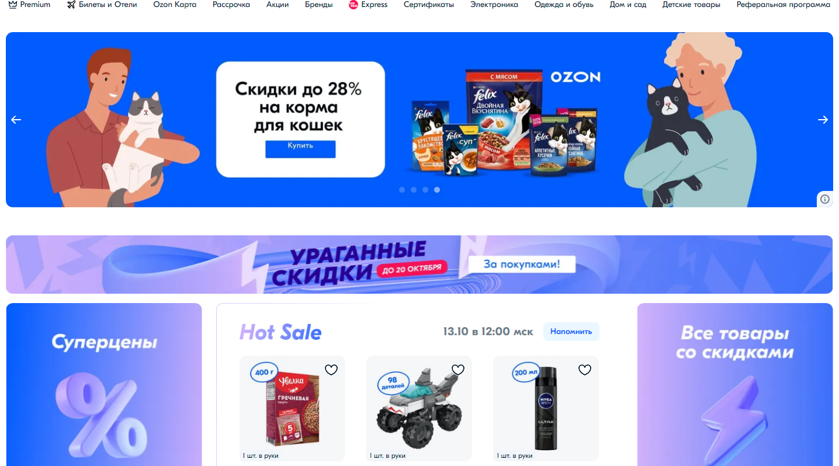

Рисунок 1 – Интерфейс OZON

Достоинства:

- Удобный интерфейс

- Большое количество товаров

- Можно получать скидку за баллы

Недостатки:

- Существуют дефектные товары

1. Steam – крупный интернет магазин цифровых товаров в котором тоже присутствует система лояльности

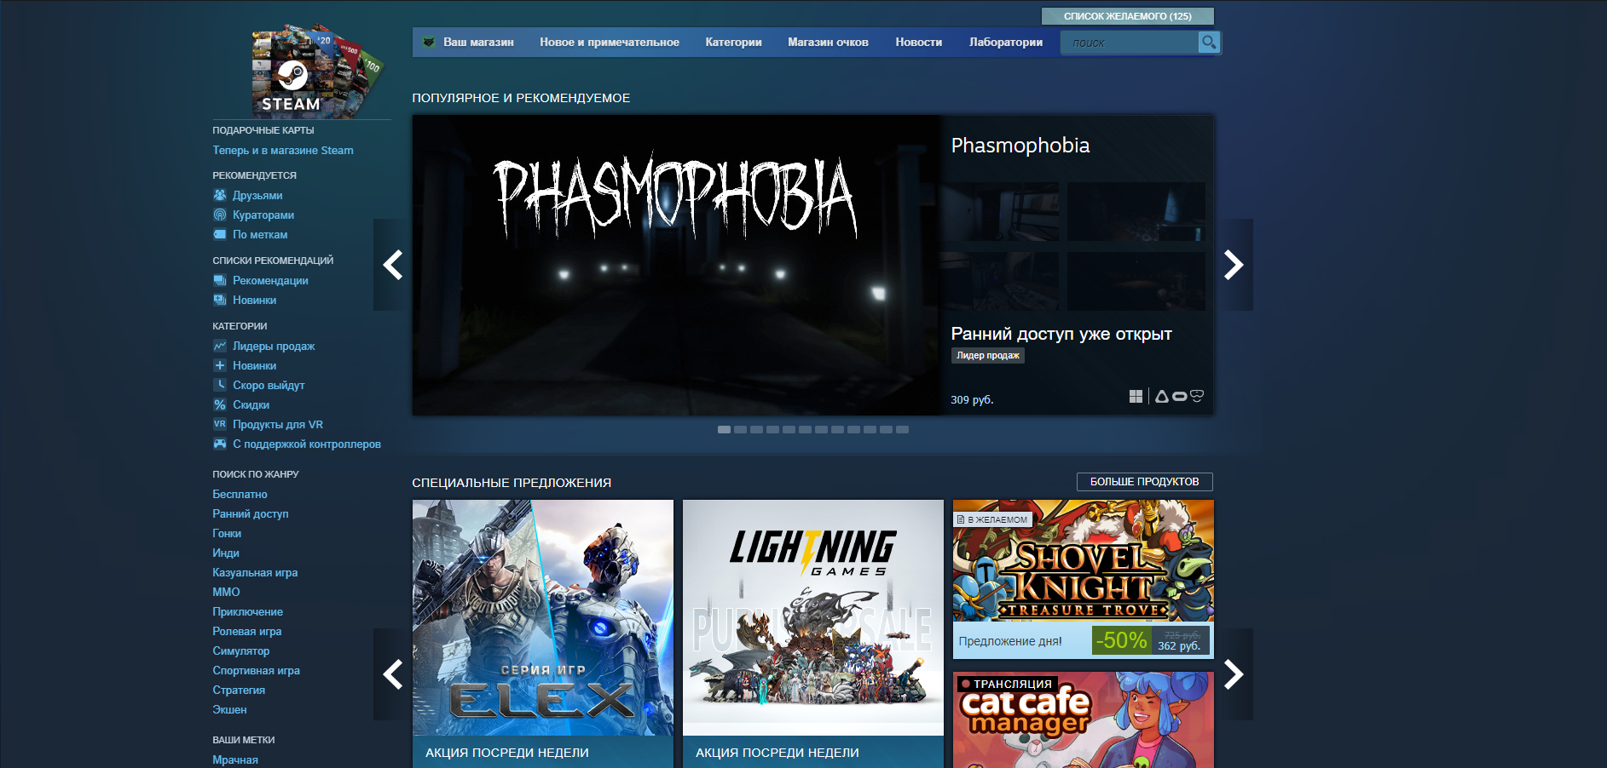

Рисунок 2 – Интерфейс Steam

Достоинства:

- Большое разнообразие цифровых товаров

- Частые акции

- Внутренняя торговая площадка

Недостатки:

-Иногда товары недоделаны

# **ФУНКЦИОНАЛЬНЫЕ ХАРАКТЕРИСТИКИ**

Данный проект является веб приложением со следующими функциями: добавить товар(название, описание, цена, картинка), зарегистрировать нового пользователя, изменить количество очков у пользователя, изменить характеристики товара, купить товар, войти в аккаунт, выйти из аккаунта.